# Representación gráfica de entidades

En el libro de Diseño conceptual de base de datos se define la representación gráfica de entidades como lo siguiente: “En el modelo entidad relación los conjuntos de entidades se representan con un rectángulo dentro del cual se escribe el nombre de la entidad.” (*Diseño conceptual de bases de datos*, 2004, pág. 18)

**Figura 1**

Representación de entidad persona

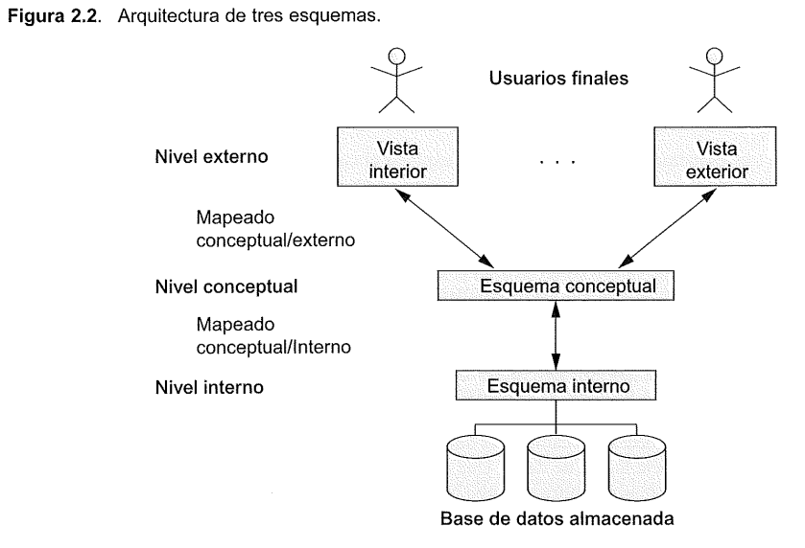

(*Diseño conceptual de bases de datos*, 2004, pág. 18)